
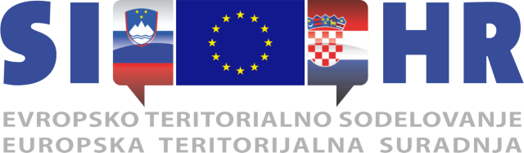
Sledi staroselstva na Rifniku
Ivan Tomažič, raziskovalec slovenske avtohtonosti:
Avtohtonost Slovencev, zmota ali znanstvena realnost?

Vljudno vas vabimo na okroglo mizo »Sledi staroselstva na Rifniku«, ki bo potekala v soboto, 17. maja 2014, od 10.00 do 12.00 ure v sejni sobi Razvojne agencije Kozjansko, Ulica skladateljev Ipavcev 17, 3230 Šentjur.

V razpravi bodo sodelovali:
Uvodni nagovori: dr. Jože Rant, predsednik RES (Raziskovalci evropskega staroselstva), Franc Zabukošek, prof. ddr. Grdina.
- Dr. Jože Rant, dr. Duša Krnel Umek: In memoriam p. Ivan Tomažič, raziskovalec slovenske avtohtonosti
- Dr. Anton Perdih: Avtohtonost Slovencev v luči najnovejših genetskih raziskav
- Dr. Jože Rant: Nekaj jezikovnih dokazov o avtohtonosti Slovencev
- Dr. Maja Bausovac: Arheološke raziskave in dejstva o Rifniku
Po delavnici sledi ekskurzija z vodenim ogledom najdišča Rifnik.
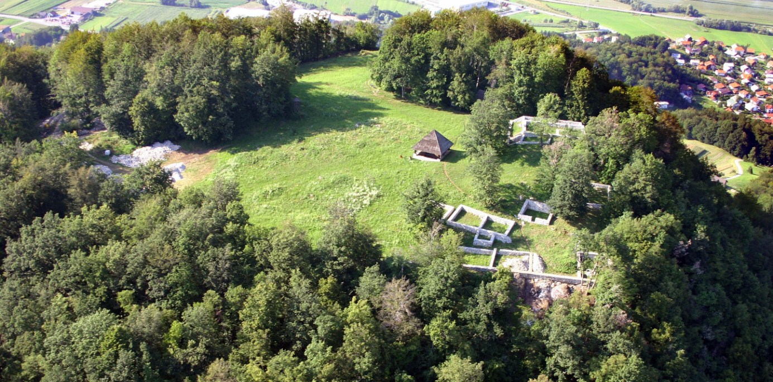
Organizatorji: skupina projekta RES (Raziskovalci evropskega staroselstva), Gorniški klub »Dr. Henrik Tuma« , Pokrajinski muzej Celje in Razvojna agencija Kozjansko.



